河南省南阳华龙高级中学2019-2020学年高二物理下学期5月月考试题（含解析）
一、选择题（本题共12小题，每小题4分，共48分。在每小题给出的四个选项中，1－8题只有一个选项正确，9－12题有多个选项正确，全部选对得4分，选对但不全的得2分，有错选或不答的得0分）
1. 一质量为2kg的物体，速度由向东3m/s变为向西3m/s，在这个过程中该物体的动量与动能的变化量分别是（ ）
A. 0、0
B. 0、18J
C. 12kgm/s、0
D. 12kgm/s、18J
【答案】C
【解析】
【分析】
根据动量是矢量，动能是标量，分别按照矢量和标量的运算法则求解，先选取正方向，表示出初速度和末速度，再求动量的变化量。根据速度的大小，求动能的变化量。
【详解】解：规定向西为正，物体动量变化量为
方向向西。动能
故这个过程中，动能变化量为0，故C正确，ABD错误。
故选：C。
2. 如图甲所示弹簧振子的平衡位置为O点，在B、C两点之间做简谐运动。规定水平向右为正方向，图乙是弹簧振子的简谐运动图像，由图可知，下列说法正确的是（ ）
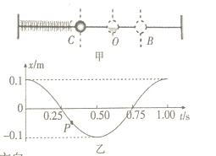
A. t=0s时刻振子从B点释放
B. 弹簧振子的振幅是0.2m
C. 弹簧振子从B点经过O点再运动到C点为一次全振动
D. 简谐运动图像中的P点速度方向与加速度方向都沿正方向
【答案】A
【解析】
【详解】A．根据乙图可知，t=0s时刻振子处于正方向最大位移处，所以t=0s时刻振子从B点释放，选项A正确；
B．根据乙图可知，弹簧振子的振幅是0.1m，选项B错误；
C．弹簧振子从B点再次回到B点为一次全振动，从B点经过O点再运动到C点为0.5次全振动，选项C错误；
D．据乙图可知，此时刻P点振子正在沿负方向做减速运动，速度方向为负，加速度方向为正，选项D错误。
故选A。
3. 有一障碍物的宽度为10m，下列衍射现象最明显的是( )
A. 波长为40m的波
B. 波长为9.9m的波
C. 频率为40Hz的声波(声速v=340m/s)
D. 频率为5000MHz的电磁波(波速v=3.0×10⁸m/s)
【答案】A
【解析】
【详解】根据
可得
声波波长为8.5m，电磁波波长为0.06m，由波发生明显衍射的条件可知，波长为40m的波大于障碍物的宽度，其余波长都小于障碍物的尺寸，故选项A正确。
故选A
4. 如图所示的装置中，在曲轴AB上悬挂一个弹簧振子，若不转动把手C，让其上下振动，周期为，若使把手以周期（）匀速转动，当运动都稳定后，则（ ）
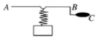
A. 弹簧振子的振动周期为
B. 弹簧振子的振动周期为
C. 要使弹簧振子的振幅增大，可让把手转速减小
D. 要使弹簧振子的振幅增大，可让把手转速增大
【答案】D
【解析】
【详解】AB．弹簧振子在把手作用下做受迫振动，因此振动周期等于驱动力的周期，等于T₂，故AB错误；
CD．驱动力的周期与弹簧振子的固有周期越接近，振幅越大，由于T₂>T₁，欲使振幅增大，应使T₂减小，即转速应增大，故C错误，D正确。
故选D。
5. 质量为5kg的物体，原来以v=5m/s的速度做匀速直线运动，现受到跟运动方向相同的冲量15N•s的作用，历时4s，物体的动量大小变为（ ）
A. 85kg•m/s B. 40kg•m/s C. 30kg•m/s D. 10kg•m/s
【答案】B
【解析】
【详解】设物体初速度方向为正方向，根据动量定理可得
故B正确，ACD错误。
故选B。
6. 在光滑水平面上，一质量为m、速度大小为v的A球与质量为2m静止的B球碰撞后，A球的速度方向与碰撞前相反。则碰撞后B球的速度大小可能是（ ）
A. 0.8v B. 0.6v C. 0.4v D. 0.2v
【答案】B
【解析】
【详解】AB两球在水平方向上合外力为零，A球和B球碰撞的过程中动量守恒，设AB两球碰撞后的速度分别为v₁、v₂，
选A原来的运动方向为正方向，由动量守恒定律有
假设碰后A球静止，即v₁=0，可得v₂=0.5v，
由题意知球A被反弹，∴球B的速度有v₂＞0.5v
AB两球碰撞过程能量可能有损失，由能量关系有
两式联立得v₂≤
所以0.5v＜v₂≤
符合条件的只有0.6v，所以选项B正确，ACD错误。
故选B。
7. 平静的水面上停着一只小船，船头站立着一个人，船的质量是人的质量的8倍．从某时刻起，这个人向船尾走去，走到船中部他突然停止走动．水对船的阻力忽略不计．下列说法中正确的是（ ）
A. 人走动时，他相对于水面的速度和小船相对于水面的速度大小相等、方向相反
B 他突然停止走动后，船由于惯性还会运动一小段时间
C. 人在船上走动过程，人对水面位移是船对水面的位移的9倍
D. 人在船上走动过程，人的动能是船的动能的8倍
【答案】D
【解析】
人与船组成的系统动量守恒，以人的速度方向为正方向，由动量守恒定律得：mv-Mv_{船}=0，v=8v_{船}，方向相反；vt=8v_{船}t，即s_{人}=8s_{船}，故AC错误；人与船组成的系统动量守恒，人突然停止走动后，人的动量为零，由于系统初动量为零，有动量守恒定律可知，小船的动量为零，小球速度为零，人停止走动后，船立即停止运动，故B错误；因v=8v_{船}，根据 可知，人与船的动能之比：E_{k人}：E_{k船}=8:1，故选项D正确；故选D.
点睛：本题考查了动量守恒定律的应用，知道动量守恒的条件以及人船模型的特点：人走船走，人停船停；应用动量守恒定律、动能计算公式即可正确解题.
8. 如图所示，质量相等的A、B两球之间压缩一根轻质弹簧，静置于光滑水平桌面上，当用板挡住小球A而只释放B球时，B球被弹出落到距桌边水平距离为x的地面上．若再次以相同的压缩量压缩该弹簧，取走A左边的挡板，将A、B同时释放，则B球的落地点距桌边的水平距离为 ( )
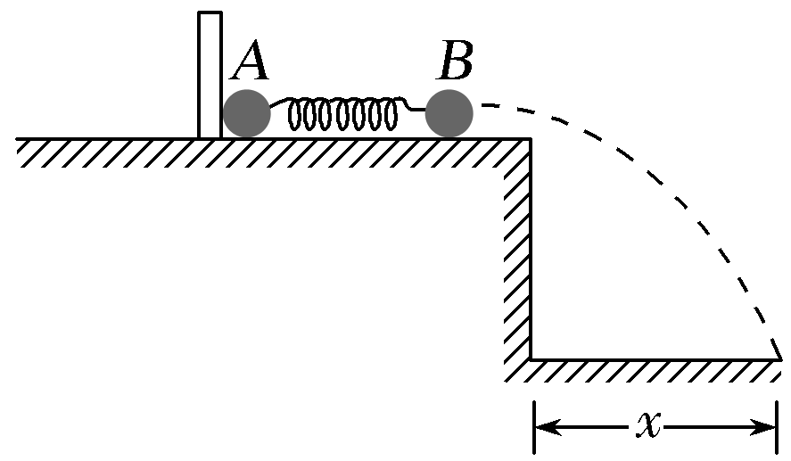
A. B.
C. x D.
【答案】D
【解析】
【详解】当用板挡住A球而只释放B球时，B球做平抛运动．设高度为h，则有
当用同样的程度压缩弹簧，取走A左边的挡板，将A、B同时释放，由动量守恒定律可得：
所以
因此A球与B球获得的动能之比
E_{kA}：E_{kB}=1：1
所以B球获得的动能为：
那么B球抛出初速度为
则平抛后落地水平位移：
A. 与分析不符，故A项与题意不相符；
B. 与分析不符，故B项与题意不相符；
C. x与分析不符，故C项与题意不相符；
D. 与分析相符，故D项与题意相符．
9. 关于冲量和功，下列说法正确的是（ ）
A. 在某一过程中，作用于物体的合力的冲量为零，则合力的功也一定为零
B. 在某一过程中，作用于物体的合力的功为零，则合力的冲量也一定为零
C. 合力的冲量不为零时，合力的功也一定不为零
D. 合力的功不为零时，合力的冲量也一定不为零
【答案】AD
【解析】
【详解】A．在某一过程中，作用于物体的合力的冲量为零，则物体的动量不变，速度不变，动能不变，则合力的功也一定为零，A正确；
B．在某一过程中，作用于物体的合力的功为零，只能说明物体动能不变，速度大小不变，速度方向可能变化，则物体的动量变化，合力冲量不一定为零，B错误；
C．合力的冲量不为零时，物体的速度大小可能不变，动能不变，则合力的功也可能为零，C错误；
D．合力的功不为零时，物体的动能一定变化，动量一定变化，合力的冲量也一定不为零，D正确。
故选AD。
10. 杂技演员做高空表演时，为了安全，常在下面挂一张很大的网.当演员失误从高处掉下落在网上时，与落在相同高度的地面上相比较，下列说法正确的是( )
A. 演员落在网上时的动量较小
B. 演员落在网上时的动量变化较小
C. 演员落在网上时的动量变化较慢
D. 演员落在网上时受到网的作用力较小
【答案】CD
【解析】
【详解】A．演员在下落中接触地面的瞬间速度不变，故跳在网上时的动量和落在地面上动量是相等的，故A错误；
B．演员的初动量相等，而演员落在网上时的动量和落在地上的动量相等，到人的动量变成零，动量的变化是相等的，故B错误；
C．演员落在网上时由于网的缓冲，使减速时间延长，故动量变化较慢，故C正确；
D．因动量的变化量相同，而减速时间延长，则由动量定理可知，演员落在网上受到的网的作用力较小，故D正确。
故选CD。
11. 如图所示为两个完全相同的波源在介质中形成的波相叠加而发生的干涉的示意图，实线表示波峰，虚线表示波谷，则以下说法正确的是（ ）
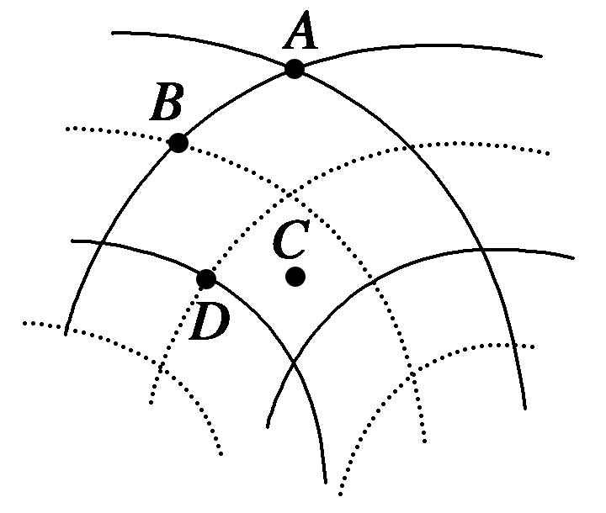
A. A点为振动加强点，经过半个周期，这一点振动减弱
B. B点为振动减弱点，经过半个周期，这一点振动仍减弱
C. C点为振动加强点，经过半个周期，这一点振动仍加强
D. D点为振动减弱点，经过半个周期，这一点振动加强
【答案】BC
【解析】
【详解】A.A点是波峰和波峰叠加，为振动加强点，且始终振动加强，故选项A错误；
B.B点是波峰和波谷叠加，为振动减弱点，且始终振动减弱，故选项B正确；
C.C点处于振动加强区，振动始终加强，故选项C正确；
D.D点为波峰与波谷叠加，为振动减弱点，且始终振动减弱，故选项D错误．
故选BC.
12. A、B两球沿一直线运动并发生正碰．如图5所示为两球碰撞前后的位移—时间图象。a、b分别为A、B两球碰前的位移—时间图象，c为碰撞后两球共同运动的位移—时间图象，若A球质量是m＝2 kg，则由图可知下列结论错误的是
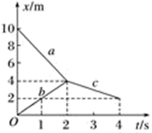
A. A、B碰撞前的总动量为3 kg·m/s
B. 碰撞时A对B所施冲量为－4 N·s
C. 碰撞前后A的动量变化为6 kg·m/s
D. 碰撞中A、B两球组成的系统损失的动能为10 J
【答案】AC
【解析】
【详解】由x－t图象可知，碰撞前有：A球的速度
，
B球的速度
；
碰撞后A、B两球的速度相等，为
对A、B组成的系统，由动量守恒定律有
解得：
A. A与B碰撞前的总动量为：
；
选项A错误；
B.由动量定理可知，碰撞时A对B所施冲量为：
选项B正确；
C. 碰撞前后A的动量变化
；
选项C错误；
D.碰撞中A、B两球组成的系统损失的动能：
代入数据解得：ΔE_{k}＝10 J，选项D正确。
故选BD。
二、填空题（本题共2小题，每空2分，最后一空3分。共15分，把答案填在答题卡上对应的横线上）
13. （1）在做“利用单摆测重力加速度”的实验时，为了减小测量周期的误差，摆球应在经过最低点的位置时开始计时，并计数为1，摆球每次通过该位置时计数加当计数为63时，所用的时间为t秒，则单摆周期为______秒。实验时某同学测得的g值偏大，其原因可能是______。
A．实验室的海拔太高
B．摆球太重
C．测出n次全振动时间为t，误作为n+1次全振动时间进行计算
D．摆线上端未牢固地系于悬点，振动中出现了松动，使摆线长度增加了
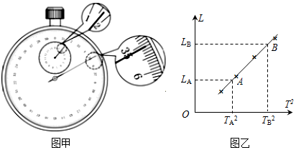
（2）另一组同学在测量单摆的周期时，他用秒表记下了单摆做50次全振动的时间，如图甲所示，秒表的读数为______s。该组同学经测量得到6组摆长L和对应的周期T，画出图线，然后在图线上选取A、B两个点，并通过其坐标计算出直线斜率为k。则当地重力加速度的表达式g=______。处理完数据后，该同学发现在计算摆长时用的是摆线长度而未计入小球的半径，这样______（选填“影响”或“不影响”）重力加速度的计算。
【答案】 (1). (2). C (3). 95.1 (4). (5). 不影响
【解析】
【详解】(1)[1]由题分析可知，单摆全振动的次数为
则周期为
[2]由单摆周期公式可知
A．海拔太高时，重力加速度较小，这肯定不是测量结果偏大的原因，故A错误；
B．摆球的重力越重，空气阻力影响越小，误差越小，故B错误；
C．实验中误将n次全振动计为n+1次，根据，则周期变小，g值偏大，故C正确；
D．摆线上端未牢固地系于悬点，振动中出现松动，使摆线长度增加了，摆动周期变大了，依据可知测得的g值偏小，故D错误。
故选C；
(2)[3]由图示秒表可知，分针示数为：60s，秒针示数为：35.1s，秒表读数
t=60s+35.1s=95.1s
[4]由得
则L－T²图像的斜率
则当地重力加速度的表达式
[5]在计算摆长时用的是摆线长度而未计入小球的半径，L－T²图像的斜率不变，这样不影响重力加速度的计算。
14. 某同学用如图甲所示装置验证动量守恒定律。入射球和靶球的半径相同，质量分别为m₁、m₂，平放于地面的记录纸上铺有复写纸。实验时先使入射球从斜槽上固定位置G由静止开始滚下，落到复写纸上，重复上述操作多次。再把靶球放在水平槽末端，让入射球仍从位置G由静止开始滚下，和靶球碰撞后继续向前运动落到复写纸上，重复操作多次。最终记录纸上得到的落点痕迹如图乙所示。
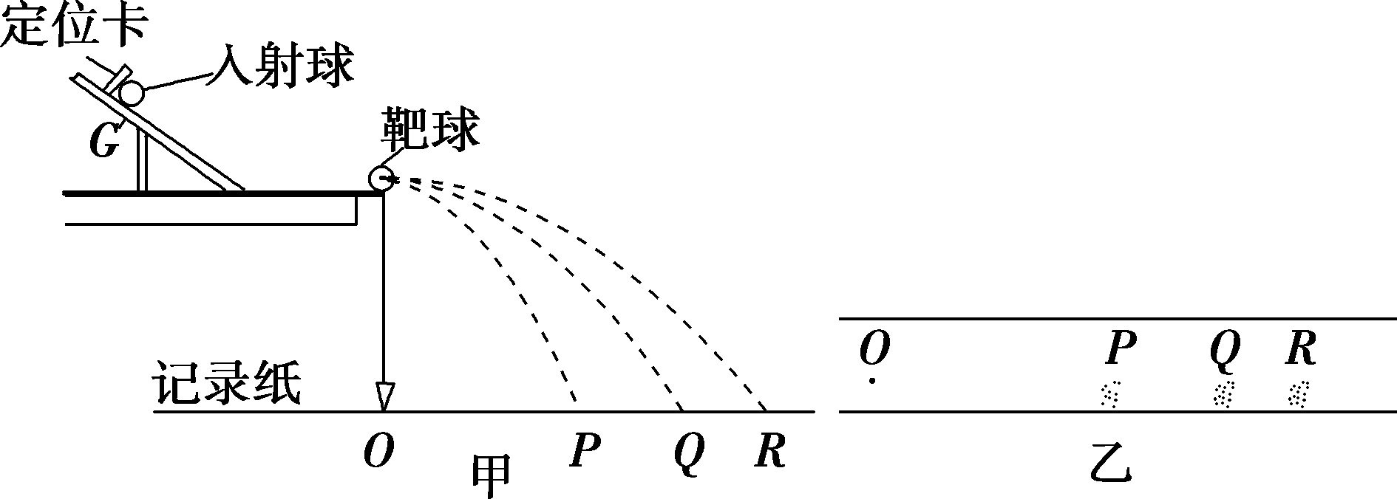
(1)关于本实验下列说法正确的是________。
A.需要用游标卡尺测量两小球的直径
B.应使m₁>m₂
C.实验中记录纸的位置可以移动
D.斜槽要固定好，末端切线不需要调节水平
(2)按照本实验方法，该同学确定了落地点的平均位置P、Q、R并测出了OP、PQ、QR间的距离分别为x₁、x₂、x₃，则验证动量守恒定律的表达式是______________。
【答案】 (1). B (2).
【解析】
【详解】(1) A．本实验中两小球的直径要相同即可，不需要测量小球的直径，故A项错误；
B．要碰后入射球不反弹，则入射球的质量大于靶球的质量，即m₁>m₂，故B项正确；
C．实验中记录纸上铺复写纸的目的是描绘落点的位置，复写纸的位置可以移动，记录纸的位置不可以移动，故C项错误；
D．斜槽要固定好，末端切线需要调节水平，才能使小球做平抛运动，故D项错误。
(2)验证动量守恒定律的表达式是
则
即
用题中测量的量表示为
三、计算题（本题共4小题，共47分。解答时请写出必要的文字说明、方程式和重要的演算步骤，只写出最后答案的不能得分。有数值计算的题，答案中必须明确写出数值和单位）
15. 一列简谐横波在t=s时的波形图如图（a）所示，P、Q是介质中的两个质点。图（b）是质点Q的振动图像。求：
(1)波速及波的传播方向；
(2)位于原点处的质点P的振动方程y(t)。
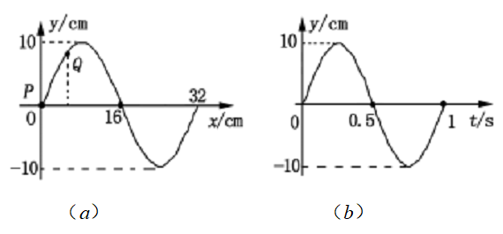
【答案】(1)0.32m/s，方向沿+x方向(2)
【解析】
【详解】(1)由图（a）可以看出，该波的波长为λ=32cm，由图（b）可以看出周期T=1s，波速
由（b）可知，当时，Q沿y轴向下运动，根据波动规律可知，波沿x轴正方向传播
(2)设质点振动方程为
则由时得
或
波沿+x方向传播，则
P点振动方程为
16. 如图所示，光滑水平面上，质量为2m的小球A以初速度v₀与质量为m的小球B发生弹性正碰，求碰后小球A、B速度大小。
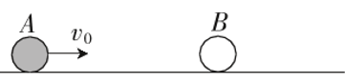
【答案】，
【解析】
【详解】质量为2m的小球A以初速度v₀与质量为m的小球B发生弹性正碰，系统动量守恒，机械能守恒，可得
解得
17. 两质量均为2m的劈A和B紧挨着放置，两劈的表面均为半径为R的圆周，放在光滑水平面上，A和B的倾斜面都是光滑曲面，如图所示。一质量为m的物块（可视为质点）位于劈A的最高点从静止滑下，然后又滑上劈B，重力加速度为g。
（1）物块第一次离开劈A时，劈A的速度；
（2）物块在劈B上能够达到的最大高度。
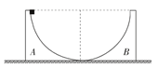
【答案】（1）；（2）
【解析】
【详解】(1) 设物块第一次离开劈A时，物块的速度大小为，劈A的速度大小为
根据系统动量守恒，有
根据系统机械能守恒，有
解得
(2)设物块在劈B上达到的最大高度为h，此时两者的速度大小均为v
根据系统动量守恒，有
根据系统机械能守恒，有
解得
18. 质量为M的木块放在光滑的水平面上，质量为m的子弹以初速度v₀水平飞来打进木块并留在其中，设相互作用力为F_{f}，试求：
(1)子弹、木块相对静止时的速度v；
(2)子弹、木块在水平面上发生的位移x₁、x₂分别为多少？
(3)系统损失机械能、系统增加的内能分别为多少？
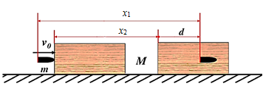
【答案】(1)；(2)，；(3)，
【解析】
【详解】(1)子弹打进木块的过程中，子弹与木块系统动量守恒，有
子弹、木块相对静止时的速度
(2)对于弹利用动能定理，有
所以子弹在水平面上发生的位移
同理对木块有
木块在水平面上发生的位移
(3)系统损失的机械能
根据能量守恒可知，系统增加的内能等于系统损失的机械能

